H.21年度 卒業研究
電気魚における
高感度位相差検知の神経機構

量子・物質工学科
樫森研究室
0613067 内藤 大明
目次
- 研究目的 p.3

- 位相差検知の神経機構モデル p.4～8
2.1 単一ニューロンモデル p.4
2.2 LIF(leaky integrate-and-fire)ニューロン p.5
2,3 STDP(spike timing-dependent plasticity)学習 p.6
2.4 ネットワークモデル p.7
2.5 入力列 p.8

- 結果 p.9～16
3.1 時間差検知の学習 p.9
3.2 単一ニューロンモデルでの時間差検知能力p.10～12
3.3 ネットワークの効果 p.13～16
3.3.1 すべて同じ位相差を入力した場合p.13～15
3.3.2 異なる位相差を入力した場合 p.16

- 結論と今後の課題 p.17
4.1 結論 p.17
4.2 今後の課題 p.17
- 研究目的
弱電気魚は自身の発電器官で周囲に電場を作り、その電場の乱れによって周囲の様子を知ることができる。その歪みは物体の距離や運動方向、また発電機関の時間変化に依存する。弱電気魚はその歪みを感知するために、電場のごく僅かな位相差を検知できる。本研究では入力されるパルスのタイミングに依存して結合強度が変化するSTDP学習則を用いて神経モデルを作成し、マイクロ秒レベルでの位相差検知のメカニズムを探る。

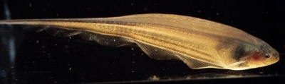
図１ アイゲンマニア（Eigenmannia virecens）

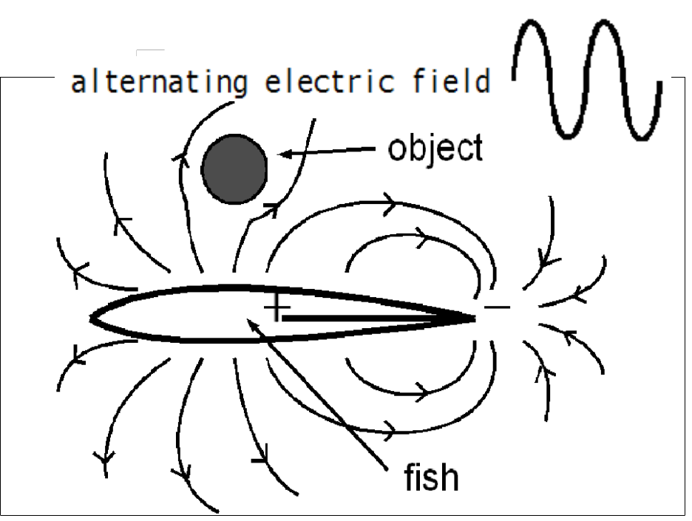
図2:アイゲンマニアの作る周囲の交流電場の様子

- 位相差検知の神経機構モデル
2.1 単一のニューロンモデル
電気魚が尾部にある発電器官から400Hz(周期2.5msec)の発電をしている。電気魚は体表面の電気受容器でその電場を感知し、サイン波の波形がマイナスからプラスに変わる毎にスパイクを出す。図3のモデルに示す樹状突起上のシナプスのPre側には発電器官上方受容器から受ける基準となるスパイクが入り、post側には物体によって歪んだ電場を感知する体表面の受容器から受け取るスパイクが入る。pre側の入力に対し、post側の入力が遅れている場合はニューロンの結合強度は増加し、発火にいたる。

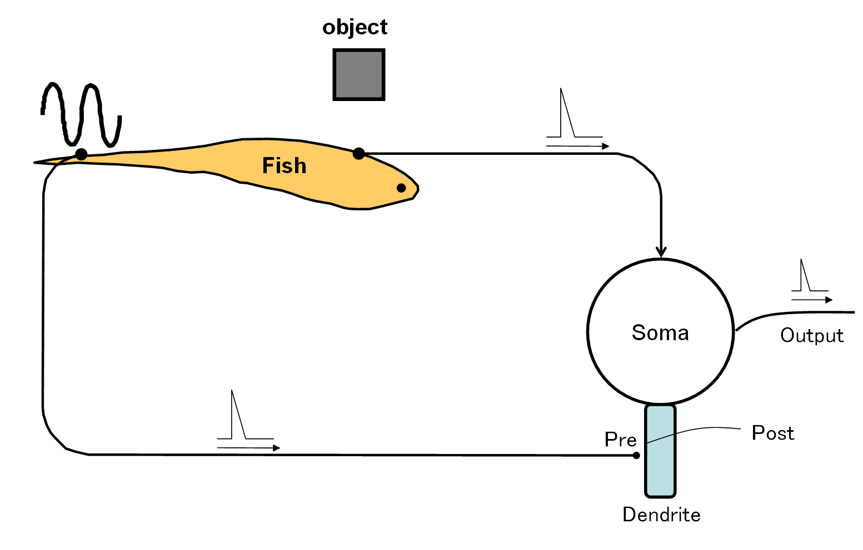

図３ 単一ニューロンでの位相差検知の神経機構モデル
2.2 LIF（leaky integrate-and-fire）ニューロン
LIFニューロンの膜電位は以下の式によって決まる。
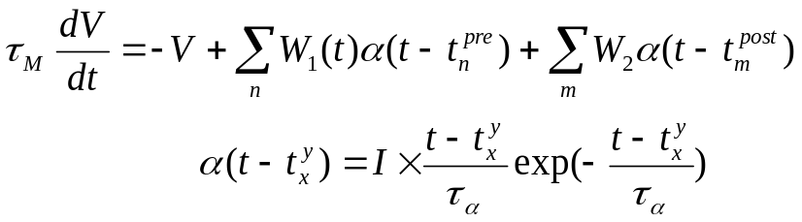

：EPSPの最大値 (41.0[mV])
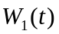：樹状突起上のシナプスの結合強度(1.0から学習)
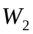：soma上の結合強度（1.0[一定]）
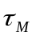：ニューロンの膜電位の時定数(1.0[msec])
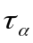：α関数の時定数(0.1[msec])
時間刻み：1[μsec]
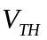：閾値(9.0[mV])
が1.8以上に増加した場合に発火するようにIを設定した。
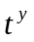はyのパルス入力(yにはpreまたはpostが入る)。はx番目のパルス入力の入った時刻。LIFニューロンはすべての総和を入力とする。結合強度はSTDP学習に基づき変化する。がを超えるとニューロンは発火する(図4)。
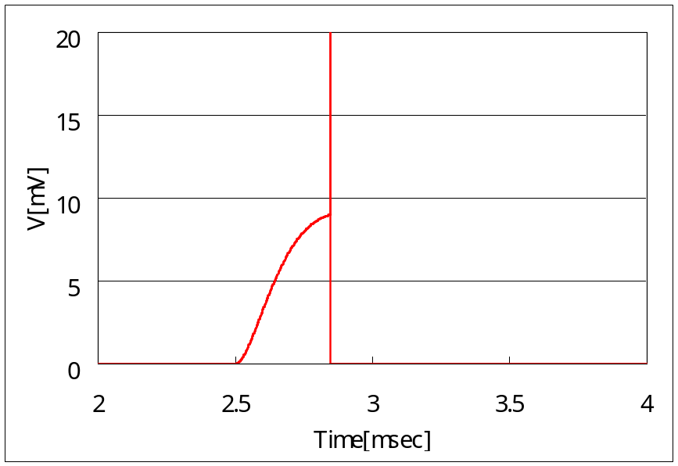

図4 ニューロンの発火の様子
2.3 STDP(spike timing-dependent plasticity)学習
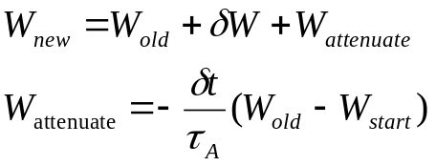今回のモデルでは結合強度を以下の式に従い変化させる。

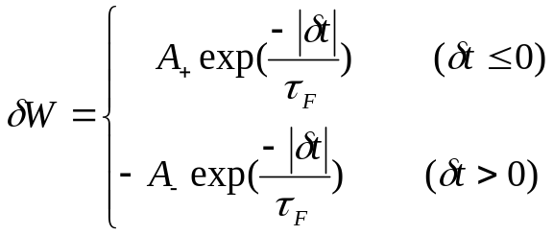

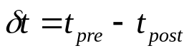

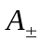：δt=0での学習値 (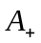=0.100, 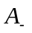=0.105)
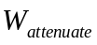：減衰項
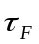：STDP学習における時定数(1.0[msec])
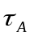：減衰項における時定数(100[msec])
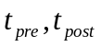：pre,postシナプスへのスパイクの到着時刻

学習の起こるタイミングは、pre,postのどちらかに入力された時である。
STDP学習を行う場合pre,postに対応する入力が必要である。今回のモデルの場合は図3を参照されたい。
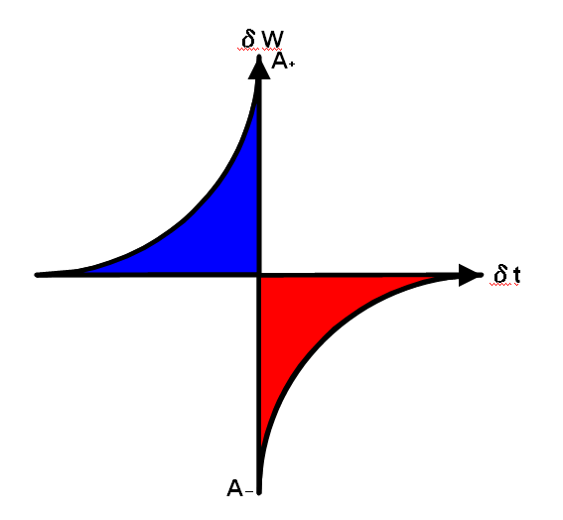
図5 STDP学習則
2.4 ネットワークモデル
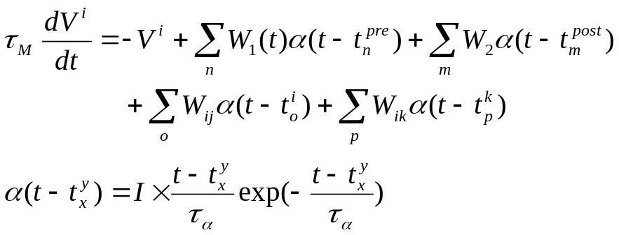 図6のように、3つのニューロンを結合強度一定で繋ぐネットワークモデルを考える。各ニューロンの膜電位は以下の式で与えられる。３つのニューロンをつなげることで、ニューロンの発火確率を上げる。

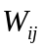：jからiへ繋がる結合強度(0.75[一定])
：kからiへ繋がる結合強度(0.75[一定])
j=i+1,k=i+2 (iには1,2,3が入り、4→1、5→2となる)
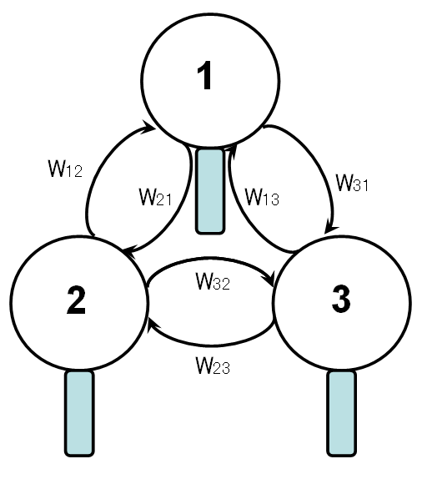
図6 ネットワークモデル
（各ニューロンへの2つの入力は省略している）
2.5入力列
pre側のスパイクと基準のスパイクとの位相差を図7～9に記す。
赤い点は各時間における基準のとの位相差を示している。遅延なしのときは、δtが0を中心としてノイズの幅だけずれている。0のラインより下の入力なら、結合強度が増加し、上なら減少する。遅延時間が20マイクロ秒のときはδtが－20を中心としてノイズの幅だけずれているが、肉眼でも偏りが明らかである。しかし、遅延時間が3マイクロ秒のときは中心値が少し下がるが、肉眼では偏りはほとんど感じない。

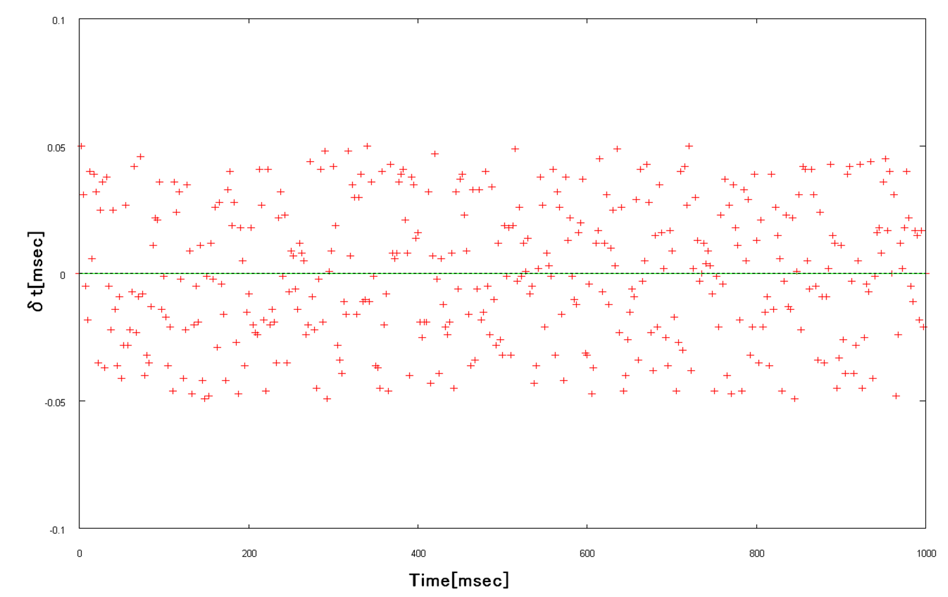
図7各入力における位相差(遅延なしの場合)
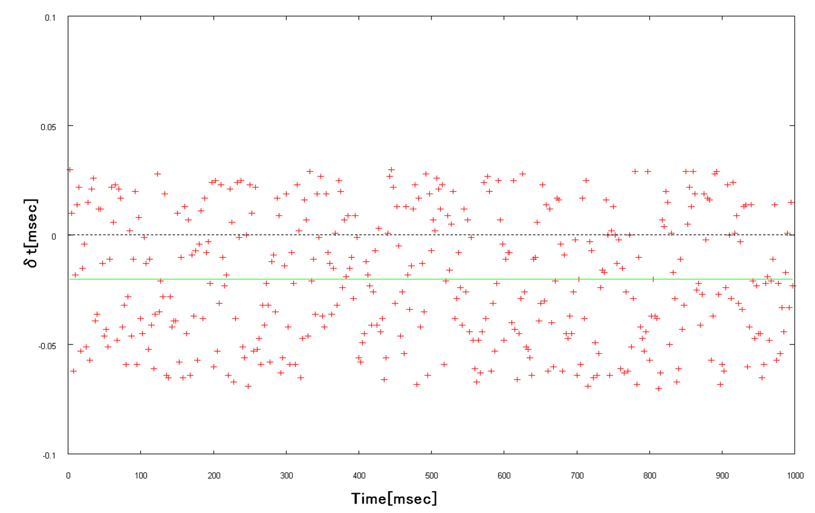
図8 各入力における位相差 (遅延が20μsecの場合)
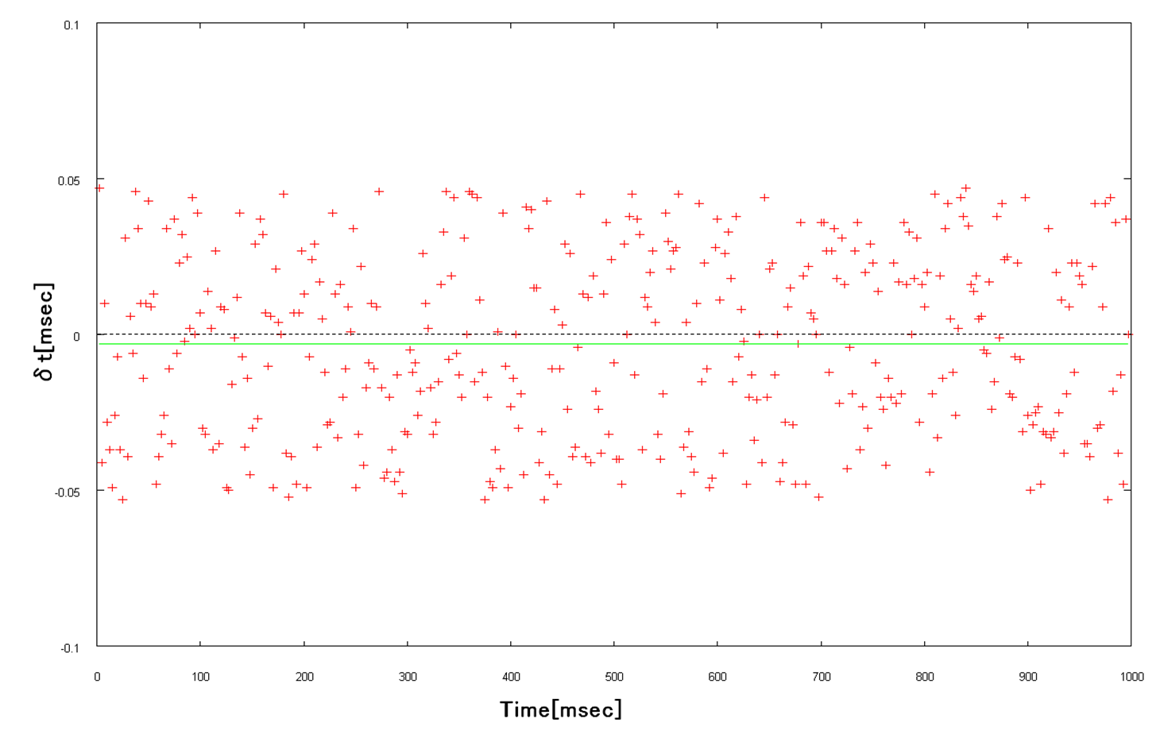
図9 各入力における位相差 (遅延が3μsecの場合)
3. 結果
3.1 時間差検知の学習
2.1のモデルのpre側に周期2.5msecの正確なスパイクを入力し、post側には基準に対し、A)20マイクロ秒の遅れ(300～700msec)、B)20マイクロ秒の進み(1100～1500msec)、C)遅延時間の無い信号 を入力する。ただし、Post側のスパイクには受信ノイズが－50～50マイクロ秒の範囲で等確率に加えられている。そしてそれぞれの入力に対する結合強度の挙動を調べる。

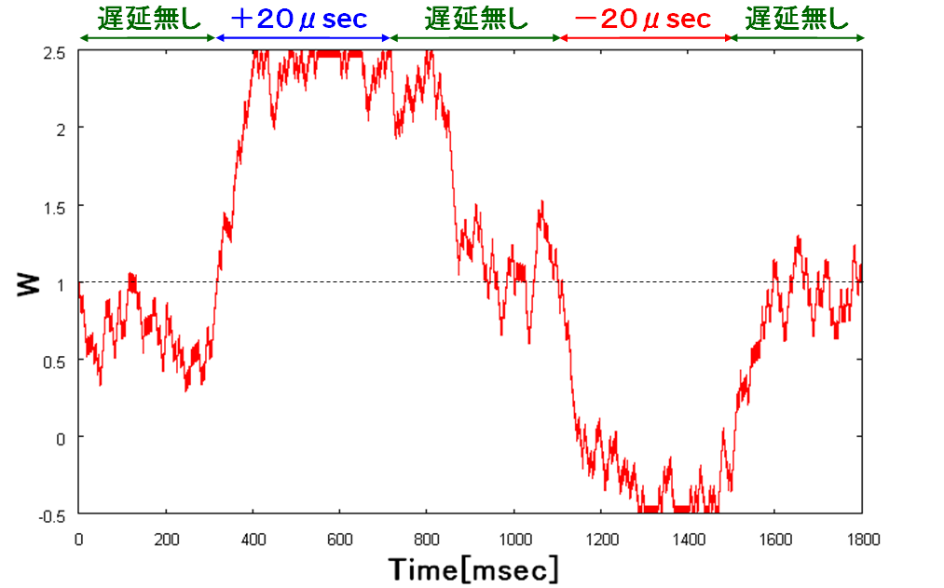
図10 STDP則によるシナプス学習の刺激依存性

図10で示すとおり始めは、遅延の無い信号を入れるとノイズのために結合強度は変化するが、初期結合強度の辺りで増減を繰り返す。次に20マイクロ秒遅らせた信号を入力すると結合強度は増加する。そして、再び遅延なしの信号を入力すると、結合強度は初期の結合強度付近に減衰する。逆に20マイクロ秒進ませた信号を入力すると結合強度は減少する。最後に遅延の無い信号を入力すると結合強度は元の結合強度に戻っていく。このように刺激形態に依存して増減を繰り返し、入力スパイク列の時間的相関を抽出することができる。
3.2単体での時間差検知能力
2.1のモデルを3つ用意しニューロン間を繋がずに独立にする。3つのニューロン全てのpre側に基準となるスパイクを入力し、Post側に基準のスパイクからさまざまな位相差を持つ信号を１秒間入力する。各位相差について試行回数を1０回とし、ニューロンが位相差を検知できた確率を調べる。ここで、１秒間に３０回発火するとそのニューロンは位相差を検知したとした。
結果は以下図11のようになった。図8より、発火率0.5以上を検知可能とすると7μsecの時間差まで検知可能となる。詳細なデータは表1～3を参照。
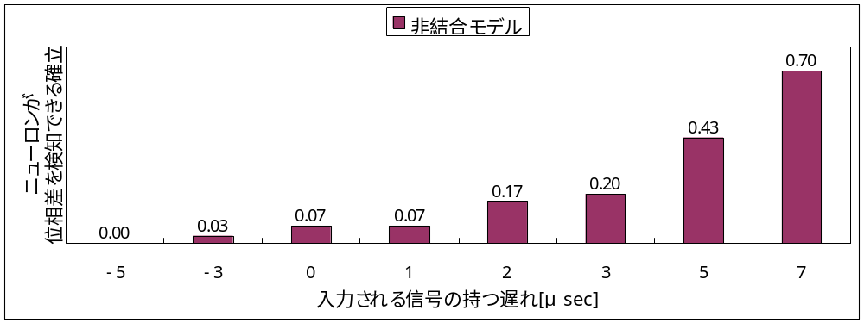
図11 単独ニューロンでの位相差検知能力
位相差[μsec] | 乱数の種 | ニューロン１の | ニューロン2の | ニューロン3の | 位相差を検知した
位相差[μsec] | 乱数の種 | 発火回数 | 発火回数 | 発火回数 | ニューロンの数
-5 | 0 | 1 | 0 | 0 | 0
 | 1 | 0 | 0 | 0 | 0
 | 2 | 0 | 0 | 0 | 0
 | 3 | 0 | 0 | 0 | 0
 | 4 | 0 | 0 | 0 | 0
 | 5 | 2 | 0 | 0 | 0
 | 6 | 0 | 0 | 0 | 0
 | 7 | 2 | 0 | 0 | 0
 | 8 | 0 | 0 | 1 | 0
 | 9 | 0 | 0 | 17 | 0
-3 | 0 | 7 | 0 | 0 | 0
 | 1 | 1 | 1 | 4 | 0
 | 2 | 0 | 0 | 0 | 0
 | 3 | 0 | 0 | 0 | 0
 | 4 | 0 | 0 | 2 | 0
 | 5 | 7 | 0 | 0 | 0
 | 6 | 0 | 0 | 0 | 0
 | 7 | 5 | 0 | 0 | 0
 | 8 | 0 | 0 | 8 | 0
 | 9 | 0 | 0 | 33 | 1
表1非結合モデルでの各ニューロンの発火回数と位相差検知したニューロン数

位相差[μsec] | 乱数の種 | ニューロン１の | ニューロン2の | ニューロン3の | 位相差を検知した
位相差[μsec] | 乱数の種 | 発火回数 | 発火回数 | 発火回数 | ニューロンの数
0 | 0 | 22 | 1 | 0 | 0
 | 1 | 3 | 2 | 8 | 0
 | 2 | 0 | 0 | 5 | 0
 | 3 | 0 | 0 | 4 | 0
 | 4 | 0 | 0 | 19 | 0
 | 5 | 12 | 0 | 20 | 0
 | 6 | 2 | 1 | 0 | 0
 | 7 | 7 | 0 | 0 | 0
 | 8 | 0 | 0 | 34 | 1
 | 9 | 12 | 5 | 66 | 1
1 | 0 | 26 | 5 | 2 | 0
 | 1 | 12 | 2 | 17 | 0
 | 2 | 0 | 0 | 7 | 0
 | 3 | 0 | 0 | 11 | 0
 | 4 | 0 | 0 | 23 | 0
 | 5 | 13 | 1 | 20 | 0
 | 6 | 4 | 1 | 0 | 0
 | 7 | 28 | 0 | 1 | 0
 | 8 | 4 | 1 | 34 | 1
 | 9 | 11 | 14 | 78 | 1
2 | 0 | 30 | 16 | 2 | 1
 | 1 | 12 | 6 | 28 | 0
 | 2 | 0 | 0 | 19 | 0
 | 3 | 1 | 0 | 11 | 0
 | 4 | 0 | 0 | 28 | 0
 | 5 | 15 | 2 | 21 | 0
 | 6 | 10 | 2 | 0 | 0
 | 7 | 39 | 0 | 3 | 1
 | 8 | 4 | 1 | 38 | 1
 | 9 | 11 | 31 | 101 | 2
表2非結合モデルでの各ニューロンの発火回数と位相差検知したニューロン数

位相差[μsec] | 乱数の種 | ニューロン１の | ニューロン2の | ニューロン3の | 位相差を検知した
位相差[μsec] | 乱数の種 | 発火回数 | 発火回数 | 発火回数 | ニューロンの数
3 | 0 | 36 | 17 | 3 | 1
 | 1 | 12 | 11 | 28 | 0
 | 2 | 4 | 0 | 19 | 0
 | 3 | 4 | 0 | 21 | 0
 | 4 | 0 | 0 | 29 | 0
 | 5 | 33 | 5 | 25 | 1
 | 6 | 15 | 1 | 0 | 0
 | 7 | 39 | 2 | 7 | 1
 | 8 | 4 | 2 | 39 | 1
 | 9 | 11 | 52 | 112 | 2
5 | 0 | 38 | 65 | 12 | 2
 | 1 | 42 | 26 | 47 | 2
 | 2 | 2 | 1 | 28 | 0
 | 3 | 7 | 8 | 48 | 1
 | 4 | 7 | 7 | 91 | 1
 | 5 | 57 | 24 | 44 | 2
 | 6 | 22 | 1 | 0 | 0
 | 7 | 55 | 16 | 11 | 1
 | 8 | 34 | 14 | 70 | 2
 | 9 | 20 | 100 | 136 | 2
7 | 0 | 52 | 119 | 23 | 2
 | 1 | 67 | 38 | 85 | 3
 | 2 | 25 | 10 | 46 | 1
 | 3 | 16 | 18 | 74 | 1
 | 4 | 44 | 12 | 108 | 2
 | 5 | 71 | 67 | 92 | 3
 | 6 | 29 | 19 | 2 | 0
 | 7 | 91 | 82 | 45 | 3
 | 8 | 53 | 47 | 111 | 3
 | 9 | 36 | 128 | 155 | 3
表3 非結合モデルでの各ニューロンの発火回数と位相差検知したニューロン数
3.3 ネットワークの効果
3.3.1 すべて同じ位相差を入力した場合
2.4のモデルの3つのニューロン全てのpre側に基準となるスパイクを入力し、Post側に基準のスパイクからさまざまな位相差を持つ信号を１秒間入力する。各位相差について試行回数を1０回とし、ニューロンが位相差を検知できた確率を調べる。ここで、１秒間に３０回発火するとそのニューロンは位相差を検知したとした。
結果は図12のようになった。0.5以上の発火率を示すのは3μsec以上までである。非結合モデルと比較すると明らかに位相差検知能力が上がったことがわかる。詳細なデータは表4～6を参照。
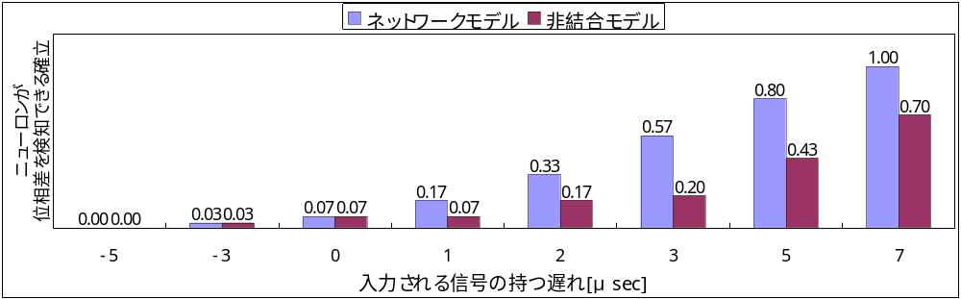
図12 ネットワークモデルでの位相差検知能力
位相差[μsec] | 乱数の種 | ニューロン１の | ニューロン2の | ニューロン3の | 位相差を検知した
位相差[μsec] | 乱数の種 | 発火回数 | 発火回数 | 発火回数 | ニューロンの数
-5 | 0 | 1 | 0 | 0 | 0
 | 1 | 0 | 0 | 0 | 0
 | 2 | 0 | 0 | 0 | 0
 | 3 | 0 | 0 | 0 | 0
 | 4 | 0 | 0 | 0 | 0
 | 5 | 2 | 0 | 0 | 0
 | 6 | 0 | 0 | 0 | 0
 | 7 | 2 | 0 | 0 | 0
 | 8 | 0 | 0 | 1 | 0
 | 9 | 0 | 0 | 17 | 0
-3 | 0 | 7 | 0 | 0 | 0
 | 1 | 1 | 1 | 4 | 0
 | 2 | 0 | 0 | 0 | 0
 | 3 | 0 | 0 | 0 | 0
 | 4 | 0 | 0 | 2 | 0
 | 5 | 7 | 0 | 2 | 0
 | 6 | 0 | 0 | 0 | 0
 | 7 | 5 | 0 | 0 | 0
 | 8 | 0 | 0 | 8 | 0
 | 9 | 0 | 4 | 34 | 1
表4 ネットワークモデルでの各ニューロンの発火回数と位相差検知したニューロン数

位相差[μsec] | 乱数の種 | ニューロン１の | ニューロン2の | ニューロン3の | 位相差を検知した
位相差[μsec] | 乱数の種 | 発火回数 | 発火回数 | 発火回数 | ニューロンの数
0 | 0 | 22 | 2 | 0 | 0
 | 1 | 3 | 3 | 9 | 0
 | 2 | 0 | 0 | 5 | 0
 | 3 | 0 | 0 | 4 | 0
 | 4 | 0 | 5 | 19 | 0
 | 5 | 14 | 0 | 29 | 0
 | 6 | 2 | 1 | 0 | 0
 | 7 | 8 | 0 | 5 | 0
 | 8 | 12 | 11 | 36 | 1
 | 9 | 26 | 28 | 74 | 1
1 | 0 | 27 | 8 | 2 | 0
 | 1 | 17 | 9 | 23 | 0
 | 2 | 0 | 0 | 7 | 0
 | 3 | 0 | 0 | 11 | 0
 | 4 | 3 | 10 | 26 | 0
 | 5 | 21 | 11 | 32 | 1
 | 6 | 4 | 1 | 0 | 0
 | 7 | 28 | 2 | 18 | 0
 | 8 | 20 | 17 | 36 | 1
 | 9 | 46 | 49 | 94 | 3
2 | 0 | 34 | 35 | 6 | 2
 | 1 | 27 | 21 | 40 | 1
 | 2 | 0 | 0 | 19 | 0
 | 3 | 1 | 1 | 11 | 0
 | 4 | 4 | 12 | 32 | 1
 | 5 | 25 | 12 | 35 | 1
 | 6 | 10 | 2 | 0 | 0
 | 7 | 42 | 12 | 27 | 1
 | 8 | 28 | 25 | 43 | 1
 | 9 | 71 | 84 | 125 | 3
表5 ネットワークモデルでの各ニューロンの発火回数と位相差検知したニューロン数

位相差[μsec] | 乱数の種 | ニューロン１の | ニューロン2の | ニューロン3の | 位相差を検知した
位相差[μsec] | 乱数の種 | 発火回数 | 発火回数 | 発火回数 | ニューロンの数
3 | 0 | 42 | 39 | 14 | 2
 | 1 | 36 | 33 | 45 | 3
 | 2 | 5 | 1 | 20 | 0
 | 3 | 4 | 1 | 21 | 0
 | 4 | 6 | 14 | 34 | 1
 | 5 | 52 | 35 | 59 | 3
 | 6 | 15 | 1 | 1 | 0
 | 7 | 44 | 19 | 32 | 2
 | 8 | 36 | 31 | 47 | 3
 | 9 | 112 | 112 | 148 | 3
5 | 0 | 116 | 134 | 115 | 3
 | 1 | 122 | 108 | 129 | 3
 | 2 | 31 | 23 | 50 | 2
 | 3 | 17 | 16 | 54 | 1
 | 4 | 79 | 81 | 103 | 3
 | 5 | 124 | 118 | 132 | 3
 | 6 | 24 | 3 | 6 | 0
 | 7 | 73 | 72 | 66 | 3
 | 8 | 101 | 101 | 110 | 3
 | 9 | 202 | 201 | 218 | 3
7 | 0 | 197 | 200 | 195 | 3
 | 1 | 205 | 201 | 215 | 3
 | 2 | 53 | 57 | 77 | 3
 | 3 | 65 | 67 | 117 | 3
 | 4 | 145 | 138 | 162 | 3
 | 5 | 164 | 181 | 182 | 3
 | 6 | 58 | 38 | 50 | 3
 | 7 | 185 | 208 | 160 | 3
 | 8 | 186 | 198 | 192 | 3
 | 9 | 268 | 259 | 262 | 3
表6 ネットワークモデルでの各ニューロンの発火回数と位相差検知したニューロン数
3.3.2 異なる位相差を入力した場合
図6のネットワークモデルの3つのニューロン全てのpre側に基準となるスパイクを入力する。ニューロン1のPost側には基準のスパイクから3μsec遅れた信号を１秒間入力し、ニューロン2,3 のPost側には基準の2μsec遅れた信号を1秒間入力する。試行回数を1０回とし、全て3μsecの遅延信号を入力した場合、または全て2μsecの遅延信号を入力した場合と比較する。
結果は表7のようになった。ニューロン1を非結合モデルの遅延が3μsecの場合の発火回数、ニューロン2,3を非結合モデルの遅延が2μsecの場合の発火回数と比較すると、全てのニューロンが非結合モデルよりも発火回数が増加した。さらに、ニューロン1をネットワークモデルの遅延が3μsecの場合の発火回数、ニューロン2,3をネットワークモデルの遅延が2μsecの場合の発火回数と比較すると、ニューロン1は発火回数が少し減少し、ニューロン2,3は少し増加する傾向が確認された。
検知確率は図13が示すようにネットワークモデルの全て2μsecと全て3μsecの場合の中間という形となった。
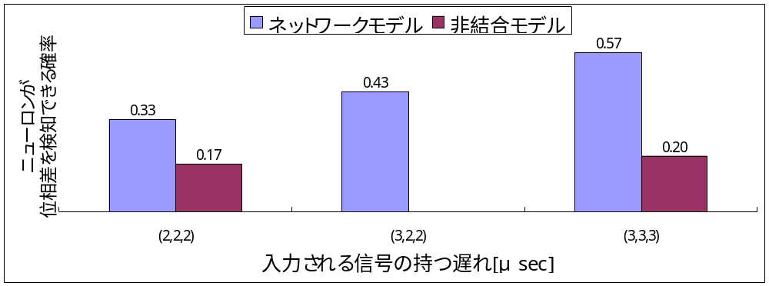
図13 異なる位相差を入力した場合と同一の位相差を入力した場合の検知確率の比較

乱数の種 | ニューロン１の | ニューロン2の | ニューロン3の | 位相差を検知した
乱数の種 | 発火回数 | 発火回数 | 発火回数 | ニューロンの数
0 | 39 | 36 | 8 | 2
1 | 34 | 26 | 42 | 2
2 | 4 | 0 | 19 | 0
3 | 4 | 1 | 11 | 0
4 | 9 | 15 | 33 | 1
5 | 46 | 23 | 51 | 2
6 | 15 | 2 | 0 | 0
7 | 42 | 12 | 27 | 1
8 | 34 | 28 | 45 | 2
9 | 95 | 90 | 127 | 3
表7 異なる位相差を入力した場合での
各ニューロンの発火回数と位相差検知したニューロン数
4. 結論と今後の課題
4.1 結論
単独モデルのときは、ニューロンの結合強度がわずかな時間差情報に依存して、増加と減少を繰り返すことで、きわめて小さな時間差を検知できる事がわかった。
検知確率が0.5以上で位相差を検知できると定義すると、単独のニューロンでは７マイクロ秒から、ネットワークモデルのときは３マイクロ秒から遅延を検知できた。

4.2 今後の課題
ノイズの幅を100μsecにすると下限はどうなるかを調べてみる。
さらに小さな時間差を検知するために、ネットワークに用いるニューロンの数を増やしてみる。ただし、この場合には遅延が無い信号のときも発火数が増えてしまう可能性があるので、位相差の無い信号の時には発火数が増加しない工夫を考える必要がある。

<参考文献>
川崎雅司「電気魚のニューロエソロジー」(July,1989)
佐藤裕司「電気通信大学平成19年度卒業論文」
瀬上隆博「電気通信大学平成19年度卒業論文」

